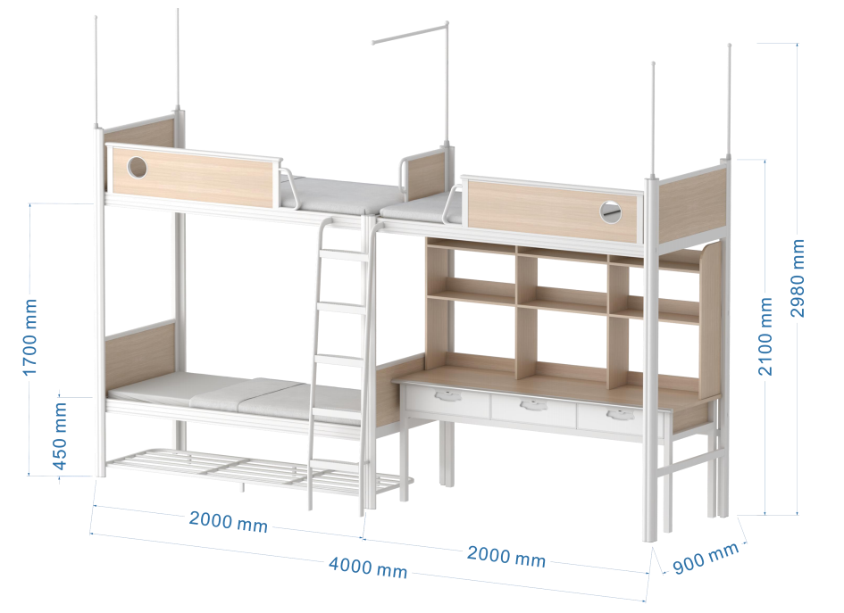

1. **两联三人位爬梯组合公寓床：整体规格：L4000×W900×H2100/2980mm；**
2. ★床立柱：壁裸厚为1.2mm，周长尺寸不低于220MM，采用大型焊管设备自动高频焊接为闭口型材管, 不少于2个内凹加强筋。床立柱应符合GB/T3325-2024金属家具通用技术条件、GB/T35607-2024绿色产品评价家具、GB/T228.1-2021金属材料拉伸第一部分;温室试验方法标准，其中屈服强度≥235N/mm²、抗拉强度370-500N/mm²、断后伸长率≥30%，GB/T17394.1-2014金属材料里氏硬度试验第1部分：试验方法，里氏硬度≥220HLD检测符合。
3. ★中立柱：壁厚为1.2mm，周长尺寸不低于240mm，采用大型焊管设备自动高频焊接为闭口型材管，不少于2个内凹加强筋的高强度钢材。立柱上端装优质pp塑料胶塞封口，下端安装优质PP塑料的静音胶塞。中立柱符合GB/T3325-2024《金属家具通用技术条件》、GB6675.4-2014《玩具安全第4部分：特定元素的迁移》、QB/T3826-1999《轻工产品金属镀层和化学处理层的耐腐蚀试验方法中性盐雾试验(NSS)法》标准。
4. ★蚊帐杆升降器：采用PP聚丙烯硬性工程塑料注塑成型。蚊帐杆不小于￠19×1.0mm圆管，蚊帐杆升降器底座插入立柱钢管内自胀紧，底座上部为带螺纹圆锥形多舌胀紧设计，底座下端内部为蜂窝状加强筋，确保蚊帐杆稳定不晃动；升降调节采用内圆锥形螺纹旋钮调节；外形为波纹设计，手动调节不打滑。通过螺纹旋钮可胀紧蚊帐杆，任意高度锁定，锁紧后不滑动；蚊帐杆顶部设有可系帐绳的杆头，杆头为内胀紧式安装于蚊帐杆上部；在不用蚊帐季节，蚊帐杆下降到底座后自成一体美观大方。
5. ★床厅、前后床厅、壁厚为1.2mm；周长尺寸不低于240MM，采用大型焊管设备自动高频焊接为闭口型材管；床厅内侧、外侧不少于3个内凹加强筋，要求整体设计转角圆润，防碰伤，既安全、美观；床厅应符合GB/T3325-2024金属家具通用技术条件、GB/T10125-2021人造气氛腐蚀试验盐雾试验GB/T6461-2002金属基体上金属和其他无机覆盖层经腐蚀试验后的试样和试件的评级标准。
6. ★立柱内直角隐藏式连接件：要求采用裸厚不小于2mm优质钢板经冲压一次成型，成型后外形规格为不小于190×30×2mm；采用内嵌隐藏式链接方式，不少于3个挂齿，安装后整个挂件不外露，完全面贴合，牢固可靠。
7. ★床换：要求周长不小于110mm、裸壁厚为1.2mm形管，不计两端共7根。将床换两端冲压凹槽分别挂入前后床厅安装孔内，利用定位消音卡敲入前后床厅安装孔内，床换和床厅紧密连接不松动。床换定位消音卡扣：采用优质PP塑料一次性注塑成型，优质工程塑料环保材质，精密制造，强度高，耐磨耐用；床换应符合GB/T3325-2024金属家具通用技术条件：GB/T228.1-2021金属材料拉伸第一部分;温室试验方法标准：屈服强度、抗拉强度、断后伸长率，C≤0.20Si≤0.35%、Mn≤1.4%、P≤0.040%、S≤0.040%检测符合。
8. ★床厅护栏：整体尺寸不小于1450mmX320mmX28mm,护栏主管壁裸厚不小于1.2mm，护栏板材厚度不小于 16mm高分子树脂颗粒板。整个床前厅护栏与前床厅的连接（焊接）点不少于4个。
9. **床中护栏：**床头护栏上横杆为不小于25 mm ×25 mm ×1.2mm管材；且加装不小于16mm厚的高分子树脂板制作的挡絮板，基材为颗粒板；
10. **床头护栏：**侧护栏：床头护栏上横杆为25 mm×25 mm×1.2mm 方管，竖管为不小于Φ19*1.0mm管材，中横杆为25 mm×25 mm×1.2mm 方管；且加装不小于16mm厚的高分子树脂板制作的挡絮板，基材为颗粒板；
11. **立柱后上下拉换：**采用不小于40×20×1.2mm矩管，管材采用优质带钢，经轧压线辊压成型，高频焊接成闭口型材管。
12. **★外挂式爬梯：**要求采用不小于40×20×1.2mm扁圆管，踏板采用1.5mm厚冷轧钢板一体冲压成型，镶嵌两条防滑塑料夜光条；踏板尺寸：不小于350×70×45mm；爬梯与床厅、地面的连接处安装静音防护垫，中立柱下方位置与爬梯之间采用爬梯支撑连接件，并装静音防护垫。爬梯支撑连接件应符合GB/T3325-2024金属家具通用技术条件：金属件外观符合要求，冲击高度400mm,应无剥落、裂纹、皱纹检测符合。
13. **★实木床板：**采用二面光足够15mm厚度的7块拼接实木杉木铺板，并有四条木方规格40×20连接；含水率≤12％。不超过7块拼接。规格：不小于1930×850×15mm，铺板与床架内空尺寸匹配，参照国家标准床铺面及其两边和两端的同隙应不超过25mm。实木床板符合GB/T3324-2017《木家具通用技术条件》、GB/T35607-2017《绿色产品评价家具》标准。
14. **床下行李架：**要求采用不小于20×20×1.2mm矩管。
15. **钢制部分工艺说明：按GB/T3325-2008，CO2保护焊，镀铜焊丝，**焊接无灰渣、气孔、焊瘤；无脱焊、虚焊、焊穿；精细打磨，光洁平整。
16. **连接：**嵌齿卡口（无螺栓）；封堵：外露栓头盖ABS工程塑料防护脚套。
17. **钢管涂装：**除锈、磷化、钝化，环氧聚酯热固粉末（环保一级）高压静电喷塑。
18. **床下书桌：规格：1950×600×1700mm；**

**1、书架主材**采用优质厚不小于18mm的环保等级E1级的浸渍胶膜纸饰面刨花板。书桌上部分为书架，书桌下部分为抽屉。浸渍胶膜纸饰面刨花板符合GB/T15102-2017《浸渍胶膜纸饰面纤维板和刨花板》、GB/T35601-2017《绿色产品评价人造板和木质地板》标准。

**2、★抽屉面板:**采用18mm厚度的环保E1级（国家强制性健康标准）高分子树脂饰面板制作，密度板基材。采用大型注塑设备最新成型技术，四周整体成型PP塑料注塑封边，配拉手、锁扣孔。抽屉面板规格：不小于600×165×18mm，中密度纤维板符合GB/T11718-2021《中密度纤维板》、GB/T35601-2017《绿色产品评价人造板和木质地板》标准。

**3、★桌面:**采用不小于25mm厚度的环保E1级（国家强制性健康标准）高分子树脂饰面板制作，密度板基材。采用大型注塑设备最新成型技术，四周整体成型PP塑料注塑封边，人面鸭嘴边设计。采用注塑封边使整个产品更具立体感和人性化设计。表面耐磨，耐污抗老化，耐碰撞等。桌面规格：不小于1950×615×25mm。注塑台面符合GB18584-2001《室内装饰装修材料木家具中有害物质限量》、GB28481-2012《塑料家具中有害物质限量》、GB/T35607-2017《绿色产品评价家具》标准。

**4、桌架：**立柱采用不小于50×50×1.2mm矩管，横换采用不小于40×20×1.2mm矩管。

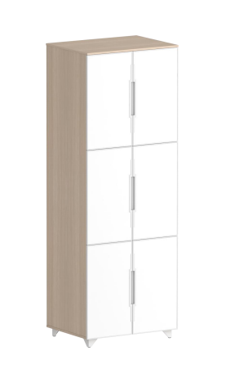

1. **三人衣柜：规格：800×600×2200mm；**

**1、柜体主材**采用优质厚16mm的环保等级E1级的高分子树脂饰面板制作，基材为颗粒板。

**2、★衣柜门板：**柜门规格：700×400×15mm正负偏差2mm，采用优质不小于15mm厚度的E1级高分子树脂饰面板制作，基材为高密度板，采用高新技术用大型注塑设备一次性模压成型，四周封边无接缝，配拉手、锁扣孔

**3、柜脚：**要求防潮钢制柜脚，消音耐磨，造型美观，承载力好。硬度高，韧性强，表面耐磨、耐划伤、抗污抗老化、抗压抗冲击。

1. **公寓椅：整体规格：不小于450×440×440/820mm**

**1、椅座连体全新一级工程聚丙PP材质+GF30玻纤材料，椅座宽根据人体脊椎学原理一体注塑成型。**

**2、钢架：采用不小于φ19x1.5mm优质钢管，优质品牌钢材。**

